Муниципальное общеобразовательное учреждение
средняя общеобразовательная школа
с.Свищёвки
им.П.И.Мацыгина
Всероссийский детский экологический форум «Зелёная планета2016»
Номинация «Жизнь леса и судьбы людей»
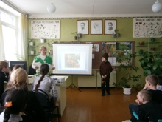
для обучающихся 5-8 классов.
Праздник леса подготовила и провела
Гугина Любовь Сергеевна,учитель биологии
2015-2016 уч.год

.
Класс украшен декоративными листочками и цветами, оформлена выставка книг, на доске картины леса.
Учитель: Добрый день, дорогие ребята! Сегодня мы собрались для того, чтобы провести мероприятие …впрочем, вы сейчас сами определите его тему. Посмотрите на оформление нашего класса и отгадайте загадки.

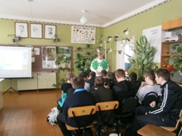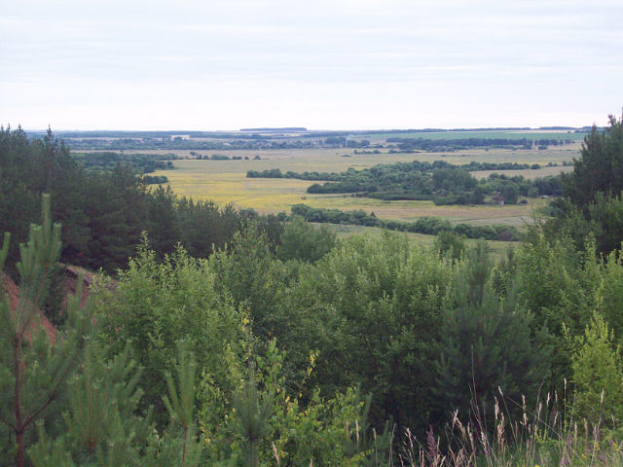

1. На горе шумит,
а под горой молчит. ( Лес)
2. Весной веселит,
летом холодит,
осенью умирает,
весной оживает. (Лес)
3. Богатырь стоит богат,
Угощает всех ребят
Ваню – земляникой,
Таню – костяникой,
Машеньку – орешком,
Петю – сыроежкой,
Катеньку – малинкой,
Васю – хворостинкой. (Лес)
Учитель: Так, о чем мы сегодня будем говорить?(Ответы детей). Правильно, о лесе. Тема нашего мероприятия «Лес – наше богатство»
Учитель: Есть у меня зеленый друг,
Хороший друг, веселый.
Он нам протянет сотни рук
И тысячи ладошек. (слайд 2)
Учитель: Объект нашего исследования – лес. Что такое лес? Что вам известно о нем? Какой смысл мы вкладываем в понятие лес? Давайте выясним. Ребята рассказывают о лесе.
Учитель. Ребята, вы любите гулять в лесу? (Ответ детей: «Да, очень»). (Обращает внимание детей на иллюстрацию с изображением леса)Ребята , а в какое время года вы любите лес?
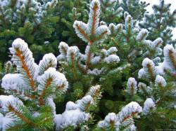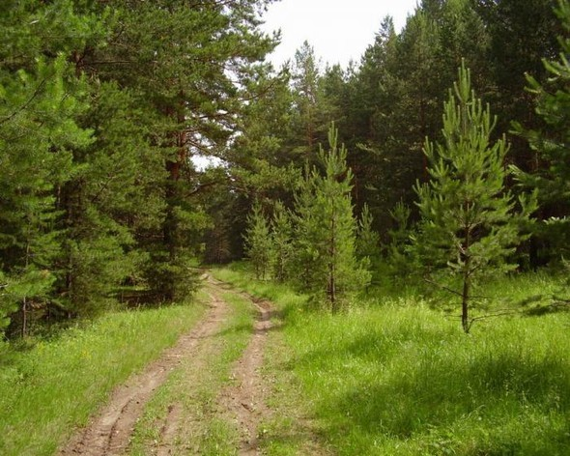
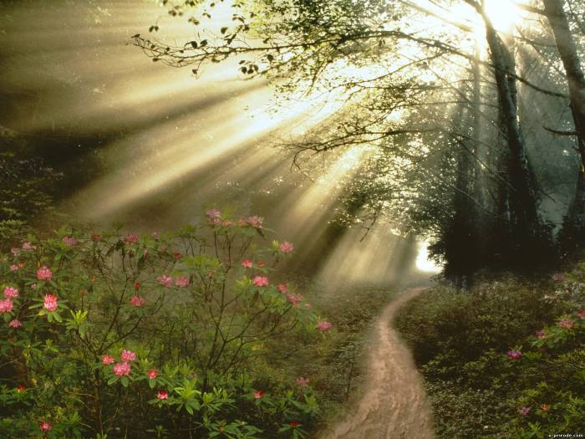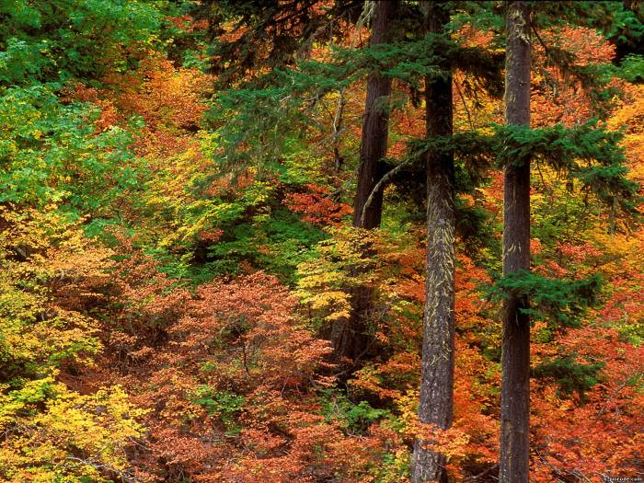
Чтобы ответить на эти вопросы сейчас мы с вами проведем заочную прогулку по лесу.
Учитель .Ребятки, давайте закроем глазки и представим себе, что мы находимся в лесу.(Включает фонограмму «Звуки леса»)По дороге нам будут встречаться различные препятствия и чтобы не заблудиться в дремучем лесу мы будем выполнять различные задания, которые нам приготовил Старичок-лесовичок ,а за правильный ответ он будет вас награждать дарами леса: жетонами в форме листочков. Вы их будете собирать в свои корзинки.
Учитель. Итак, ребята, берем корзинки и идем в лес. (Звучит музыка.)
Входишь в лес – и как -будто открываешь невидимую дверь, перед которой оставляешь всю житейскую суету: неудачи, неприятности, зло, раздражение ,обиды. Входишь в лес, как в храм, и уже на пороге ты видишь жизнь и смотришь на нее другими глазами. Лес наполняет душу радостью, легкой печалью, умиротворением – и ты очищаешься.
Что вы видите в лесу? (Деревья, кустарники,травы, цветы.)
Как можно назвать одним словом? (Растения)
Как расположены разные растения в лесу? (Неодинаково, одни выше, другие ниже, этажами.)
Ученые их называют ярусами. Как вы думаете, какие растения занимают самый верхний ярус? Почему? (Деревья,которым требуется больше света.)
Вы знаете, какие деревья растут в лесу? (Ели,сосны, березы, липы, осины и т.д.). Можно заблудиться среди таких деревьев? (Да.)(звучит музыка, появляется старичок-лесовичок
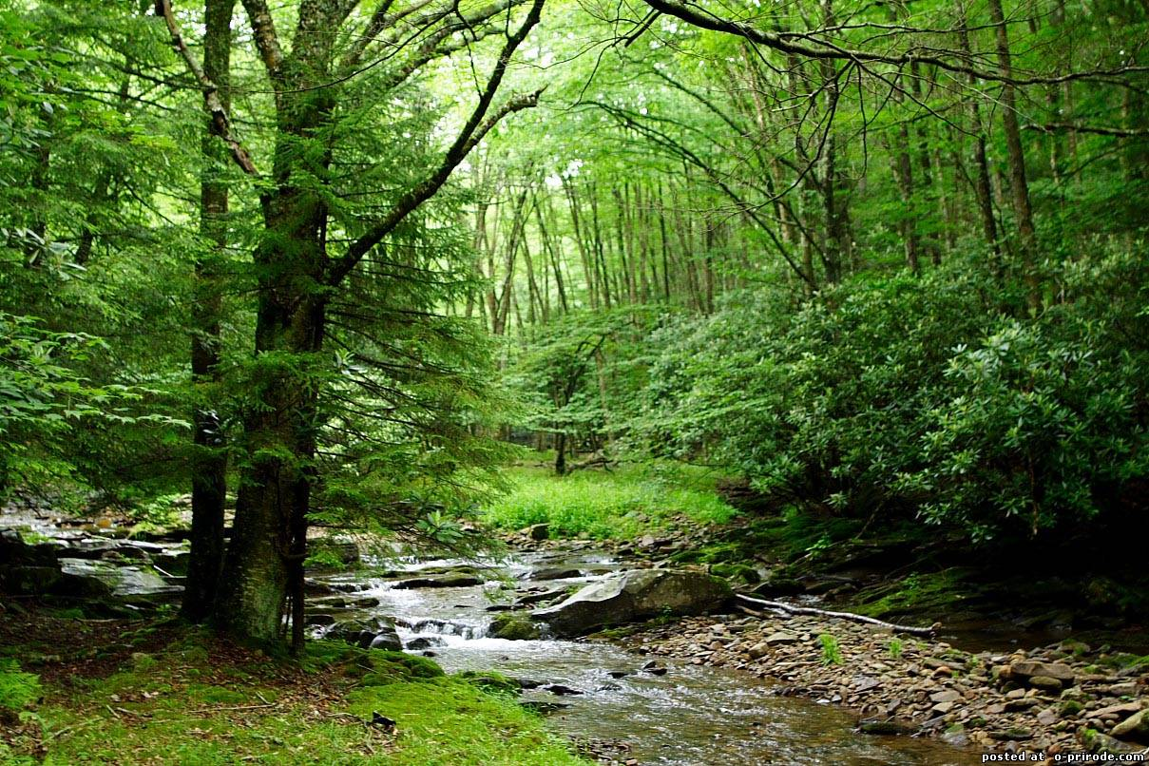
Старичок-лесовичок: Здравствуйте,ребята! Очень рад видеть вас у себя в гостях. Я хочу услышать, что вы знаете, как надо себя вести в лесу. (Ответы детей).
Ученик:
Если в лес пришел гулять, свежим воздухом дышать.
Бегай, прыгай и играй, только, чур, не забывай,
Что в лесу нельзя шуметь, даже очень громко петь.
Испугаются зверюшки, убегут с лесной опушки.
Ученик:
Ветки дуба не ломай, никогда не забывай
Мусор с травки убирать, зря цветы не надо рвать,
Из рогатки не стрелять. Ты пришел не убивать!
Ученик:
Бабочки пускай летают, ну кому они мешают!
Здесь не нужно всех ловить, топать, хлопать, палкой бить.
Ты в лесу всего лишь гость. Здесь хозяин – дуб и лось.
Их покой побереги, ведь они нам не враги.
Старичок-лесовичок: Правильно ребята!
Сосны, елки, березы, клены
Это лес – он наш друг зеленый!
Добрый друг, он шумит, поет
И в прохладную тень зовет.
А вы знаете, что для вас
Он загадки свои припас.

Игровая ситуация «Узнай дерево»
На слайде появляются загадки, после правильных ответов детей старичок-лесовичок обращает их внимание на выставку, где находятся рисунки этих деревьев, за правильные ответы даёт жетоны.)
1. Что же это за девица?
Не швея, не мастерица.
Ничего сама не шьет,
А в иголках круглый год. (Ель.)
2. Зелена, а не луг,
Белена, а не снег,
Кудрява, а не человек. (Береза.)
3. Никто не пугает, а вся дрожит. (Осина.)
4. Этой бабке сто лет,
Горба у нее нет,
Высоконько торчит,
Далеконько глядит,
Придет смерть за старушкой,
Станет бабка избушкой. (Сосна.)
5. Весной зеленела,
Летом загорала,
Осенью надела,
Красные кораллы. (Рябина.)
Старичок-лесовичок: Давайте поиграем в следующую игру: «Узнай дерево по листу» (слайд5: старичок-лесовичок показывает детям карточки с изображением листьев деревьев, кто первый и правильно ответит получает жетон)
«Викторина о лесе»
Ученик 7 класса-Шмелёв Дима задает вопросы, а старичок-лесовичок подтверждает правильные ответы детей и раздает жетоны.
– Из какого дерева делают спички? (Из осины.)
– Какое дерево применяется для изготовления лыж?(Береза.)
– Какое дерево цветет первым, а какое –последним? (Ольха, липа.)
– У каких деревьев листья красные? (У клена и рябины.)
– Из какого дерева делают пианино? (Из ели.)
– Какие дрова самые жаркие? (Дубовые и березовые.)
– Какое дерево, как и береза, дает сладкий сок? (Клён.)
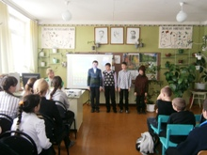
Учитель.Ребята, вы все задания выполнили, немного отдохнули, пора отправляться дальше в лес.
Какие растения расположены ниже деревьев? (Кустарники.)
Какие вы знаете кустарники? (Малина, шиповник,брусника, барбарис, калина, боярышник, черника,можжевельник, толокнянка, рябина, крушина или волчья ягода.) (за ответы старичок-лесовичок вручает жетоны)
Задание: Соотнеси название кустарника на слайде с открыткой, где изображено это растение. (На доске открытки с изображением кустарников, за правильный ответ – жетон.)
Старичок-лесовичок: Молодцы! С заданием справились. Многие кустарники вы знали ,а с некоторыми познакомились впервые. Я думаю, что следующее задание вы выполните легко. (Жетон).
Загадки:
1. Над водой, водой – стоит с красной бородой. (Калина.)
2. Сидит на палочке в красной рубашке, брюшко сыто, камешками набито. (Шиповник.)
3. Красненька матрешка, беленько сердечко. (Малина.)
4. Черненька, маленька , сладенька ребятам миленька. (Черника.)
5. Две сестры летом зелены, к осени одна краснеет, другая – чернеет. (Смородина, черная и красная.)
Учитель. Ребята, давайте еще раз прочитаем название кустарников. Что общего между ними. (Ответы детей). А самое главное, что все они лекарственные.
Учитель .Каждое лекарственное растение собирают в определенное время. Собирать лекарственные растения можно только в тех местах, где их много, часть растений нужно обязательно оставлять в природе, не вытаптывать рядом растущие растения.
Ученик: Берегите лес, он – источник всех чудес! Чтобы всюду зеленели сосны, вязы ,клены, ели. Берегите лес!
Учитель. Наша прогулка по лесу продолжается. Какие растения располагаются ниже кустарников? (Травы, цветы.). Встреча с цветами всегда радует нас.
Ученик:
Здравствуй, милый мой цветок,
Леса гость весенний!
Как красиво ты расцвел.
Здесь, в уединенье!
Улыбнется ветерок.
И с тобой играет.
Солнце целый день тебя.
Весело ласкает.
Учитель. Какие вы знаете лесные цветы и травы? (Ромашка, колокольчик, Иван-да-Марья,фиалка, герань лесная, ландыш, медуница,душица,зверобой, земляника.) (Жетон)
Задание: соотнеси название травяных растений на слайде с открыткой, где изображено это растение. (На доску вывешивается плакат с изображением травянистых растений, за правильный ответ дается жетон),
Учитель. Ребята, среди цветов есть такие, которых на земле осталось очень мало, поэтому они охраняются законом. Рвать их нельзя! Быстро вянут лесные цветы, собранные в букеты. Все меньше остается их в наших лесах. Давайте научимся любоваться цветами в природе, не губить лесную красоту, чтобы и другие люди могли восхищаться тем, что создала природа.
Ученик:
Если я сорву цветок,
Если ты сорвешь цветок,
Если все: и я и ты,
Если мы сорвем цветы,
Опустеют все поляны
И не будет красоты!
Учитель. Вам понравилась прогулка по лесу?
– Что интересного вы узнали о лесе?
– Какие деревья вам встретились в лесу?
– С какими кустарниками вы познакомились впервые?
– О каких цветах говорили?
– Какое самое главное слово нужно брать с собой в лес? (ОХРАНЯЙ)
Учитель. Природа – это дом, украшенный трудом.
В любой мороз и зной устроен и приветлив.
Храните этот дом, в котором мы живем.
Другого дома нет на целом свете.
Учитель. Ребята, какую роль играет лес в нашей жизни, в жизни растений и животных?
Распределитесь самостоятельно на две группы и обсудите этот вопрос. Лес – это наше богатство!
Лес – защитник человека.
Лес – это дом для зверей и птиц.
Лес – украшение планеты, здоровье людей, радость и отдых.
Лес – помощник земледельца.
Лес – это кладовая, щедро отдающая свои дары :орехи, ягоды, грибы.
Учитель. Ребята, посмотрите в свои корзинки .Щедро ли одарил вас лес своими дарами? (Идет подсчет жетонов)
Старичок-лесовичок: Ребята, вы все достояны награды и вам дарю корзину лесных лекарственных трав и цветов, заварив их и испив чай, опять мысленно можете вернуться в лес, взяв с собой книгу стихов или рассказов о лесе. (Обращает внимание детей на выставку с книгами. Сделали подборку книг о лесе: «Лесное лукошко», «Страна загадок и чудес», «Из жизни зелёного мира», «Сказочный мир леса» и другие)
Ученик читает стихотворение « Русский лес» С.Никулин
Нет нечего милее бродить и думать здесь.
Излечит, обогреет, накормит русский лес.
А будет жажда мучить, то мне лесовичок
средь зарослей колючих покажет родничок.
Нагнусь к нему напиться – и видно все до дна.
Течет вода – водица, вкусна и холодна.
Нас ждет в лесу рябина, орехи и цветы,
душистая малина на кустиках густых.
Ищу грибов поляну я, не жалея ног,
а если и устану – присяду на пенек.
Лес очень любит пеших, для них совсем он свой.
Здесь где-то бродит леший с зеленой бородой.
Жизнь, кажется иною, и сердце не болит,
Когда над головою, как вечность, лес шумит.
Лесовичок .Ребята я дарю вам лесные дары(в пакетиках сухие семена шиповника, липы, черёмухи , раздаёт их. Обучающиеся с удовольствием их разбирают).
Учитель. Ребята, а сейчас мы с Лесовичком угостим вас чаем ,заваренным шиповником, липой, черёмухой и вареньем из земляники, лесной смородины и лесной вишни. Будьте здоровы!
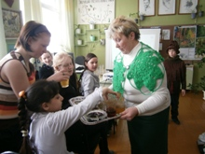
Вывод: Мероприятие имеет большое воспитательное значение .Все присутствующие получили информацию о жизни леса в доступной форме, познали его тайны , встретились со старичком –Лесовичком , попробовали дары леса, прониклись желанием стать другом леса, беречь его и охранять. Обучающиеся получили возможность развивать речь, внимание, умение анализировать содержание вопросов, загадок, иметь реалистическое представление об окружающей нас природе.

